Unidad 13. Eligiendo objetivos de vida adecuados y actividades importantes para mí
Ejercicio 2: ¡Está empezando a suceder!

 | A | Hablar con los miembros de su familia y ver si apoyan sus decisiones.
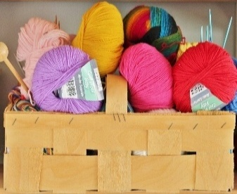 | B | Comprar hilo, ganchos de tejer, botones de ropa y otros materiales que necesita para los trabajos de tejido.
 | C | Investigar en profundidad las posibilidades de lograrlo.

La historia de María - parte II
Continua con la historia del ejercicio 13.1
Una semana después, María y Ana empezaron semanalmente a caminar y tomar un café. Ana tenía algunas ideas, pero que primero quería escuchar las de María. María dijo que había hecho una investigación en profundidad sobre tejer: cuáles son las posibilidades de inscribirse en un curso, qué se puede hacer con los artículos tejidos, cuál es el precio de los diferentes tipos de hilo, etc. Gracias a esto, descubrió que las mujeres de una ONG (organización no gubernamental) muy respetable en su ciudad imparten cursos de tejer. María pregunto al personal de la ONG y se enteró de que las clases son tres veces por semana y duran dos horas. La tarifa es muy asequible, por lo que María planea apuntarse al curso. Ana acogió con agrado la idea de María y quedó muy satisfecha con su ingenio. Ella compartió que su plan también era ofrecerle a María que comenzara un curso de tejer, pero el que encontró se lleva a cabo solo online. Ana dijo que pensaba que el curso presencial es mucho mejor, especialmente porque María podría conocer gente nueva y comunicarse con ellos con mayor frecuencia.

María también dijo que las positivas personas que trabajan allí le dieron la idea de que los gorros, bufandas, guantes, suéteres, etc., que pudiera hacer se los podría regalar a personas necesitadas. Ana estaba tan entusiasmada con esta decisión que va a apoyar a María en todo lo que necesite para que este sueño se haga realidad. Ambas acuerdan durante su próxima reunión semanal hablar en detalle sobre cómo elegir a las personas necesitadas que recibirán los tejidos hechos por María y pensar en el suplemento de hilo.

Actividad 1: Prueba

1. ¿Cuáles fueron los pasos iniciales que dio María para lograr su nueva meta en la vida?

2. ¿En qué curso se inscribió primero María? 3. ¿Qué ayudó a María a definir su nueva meta en la vida?
 | A | Curso de titulación profesional.
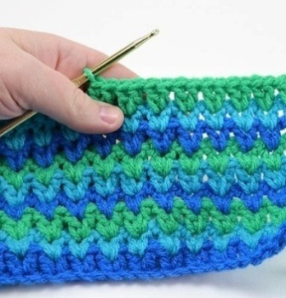 | B | Curso de tejido.
 | C | Curso educativo.
 | A | Los consejos de los miembros de su familia.
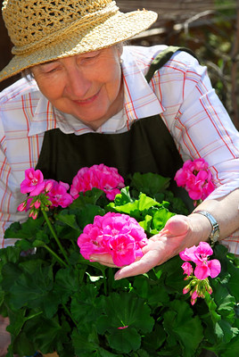 | B | Las ideas compartidas por su buena amiga Ana.
 | C | Una idea compartida por los jóvenes que conoció en el curso de tejido.

Algunos de los ejercicios sugeridos aquí se han inspirado en materiales publicados en https://positivepsychology.com

